Экологический калейдоскоп
Сегодня, когда экологические проблемы приобрели характер настолько масштабный, что стали одной из глобальных проблем человечества, библиотеки обозначают экологическое просвещение и воспитание одним из основных направлений своей деятельности. Это подтвердило и участие библиотек Ягоднинского городского округа в мероприятиях, посвященных Году экологии.
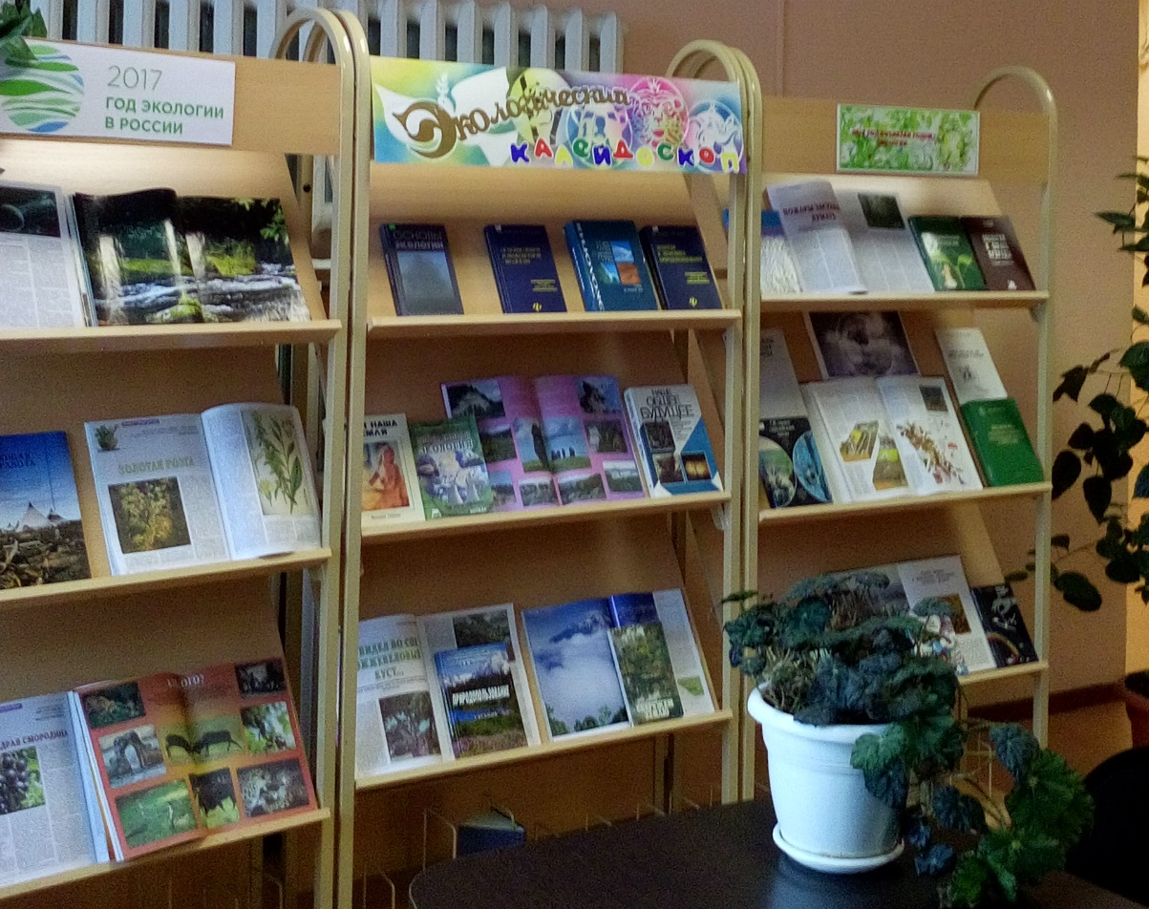
Мы смотрим в будущее наше
Цвети, Земля, и будь всех краше!
С этих слов в ЦБ ЯГО на «зеленой цветочной полянке» 17 февраля началось мероприятие, посвященное открытию Года экологии в России, который одновременно объявлен и Годом особо охраняемых природных территорий .
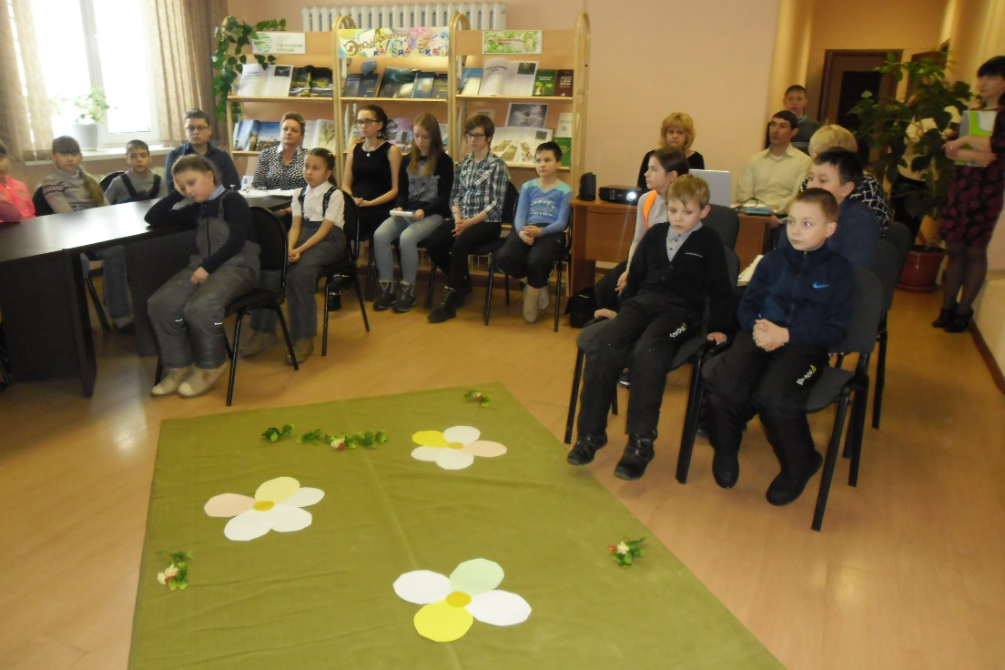
Открывая мероприятие, директор библиотеки М.С.Томшина отметила, что в природе все взаимосвязано, это единственный дом, в котором все нужны друг другу: от огромного солнца до самой маленькой мошки. Рассказала о красоте родного края, напомнила о бережном отношении к окружающему миру, посоветовала быть наблюдательным и замечать прекрасное в обыденных вещах. Работник Оротуканского лесничества участковый лесничий рассказал о памятниках природы в Ягоднинском районе, таких как Озеро Джека Лондона, пик Абориген , о богатствах лесных массивов, о значении леса, его охране.в игровой повторили сребятами правила поведения в лесу, узнали как вести себя при пожаре.
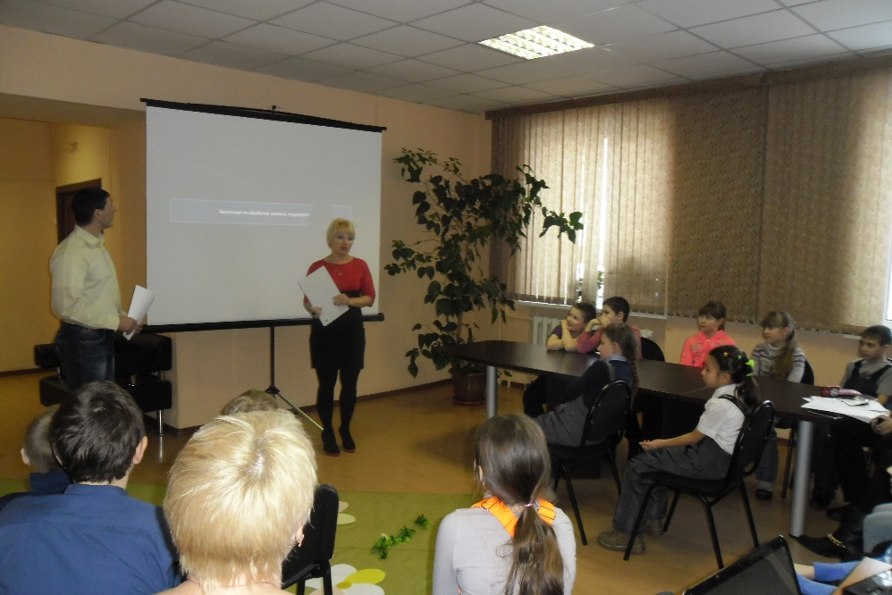
Гости мероприятия – Объединение «Фермер» поведали о своей кипучей деятельности на благо чистоты и красоты окружающего мира. Обстановка была теплая, располагающая к живому общению, и даже не испортил ее пробегавший мимо «хулиганистый мальчишка», накидавший гору мусора на библиотечную цветочную полянку. Ребята дружно очистили ее, показывая тем самым пример. Чтобы дать старт новым делам и начинаниям было посажено растение – толстянка.
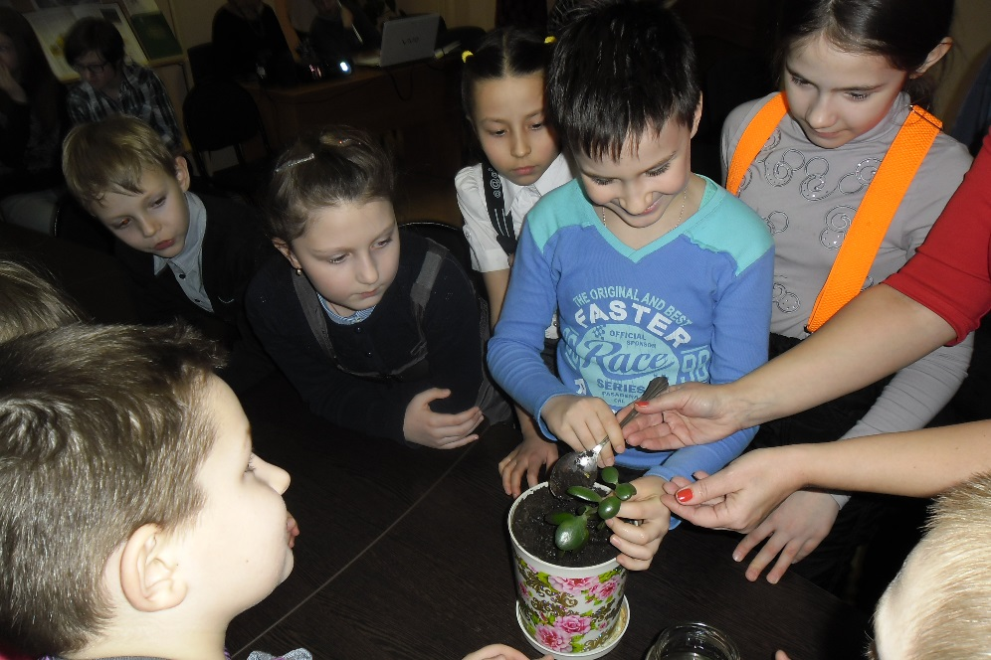
Информативностью и познавательным характером отличаются мероприятия, организованные к датам Экологического календаря (День Земли, День защиты окружающей среды День птиц,). Так, к Дню Земли проведены беседа – призыв «Береги планету нашу», час полезной информации "Лес наш добрый, лес могучий, лес зеленый-друг наш лучший!»
В библиотеке прошли природоохранные акции: 5 июня во время экологической акции «Давайте сохраним ромашку на лугу» дети посадили ромашки и девясил.
Главная цель проведения - помочь природе практическими делами - убрать мусор, посадить деревья, очистить берега рек. Библиотека выступают инициаторами и активными участниками таких акций. С мая по сентябрь приняли участие в уборке территорий. Библиотекари Детского отдела организовали акцию по очистке берегов от мусора «У берегов реки нашей», провели конкурс эко-плаката «Зеленый патруль» - о экологических проблемах родного края.
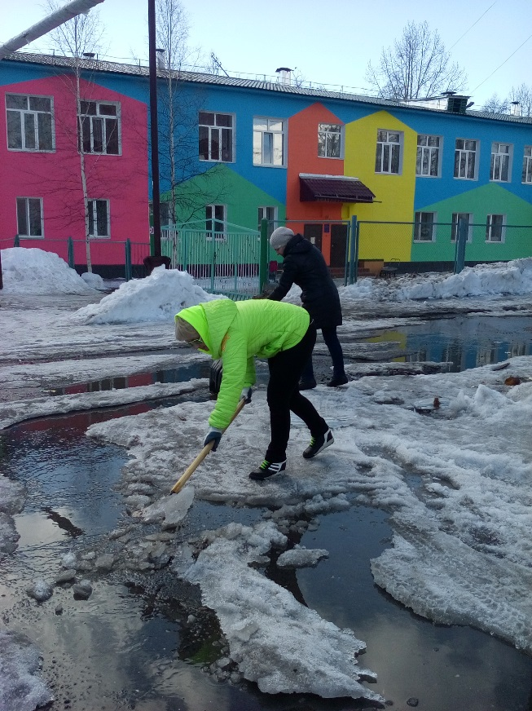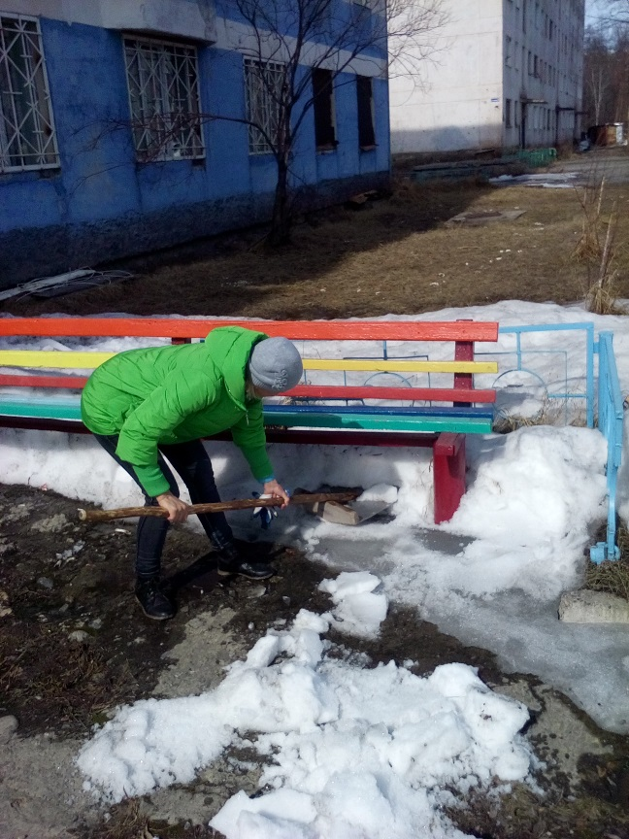
Центральной библиотекой, совместно с администрацией Ягоднинского городского округа, 20 июня был проведен круглый стол «Экологическое образование и воспитание детей и молодежи».
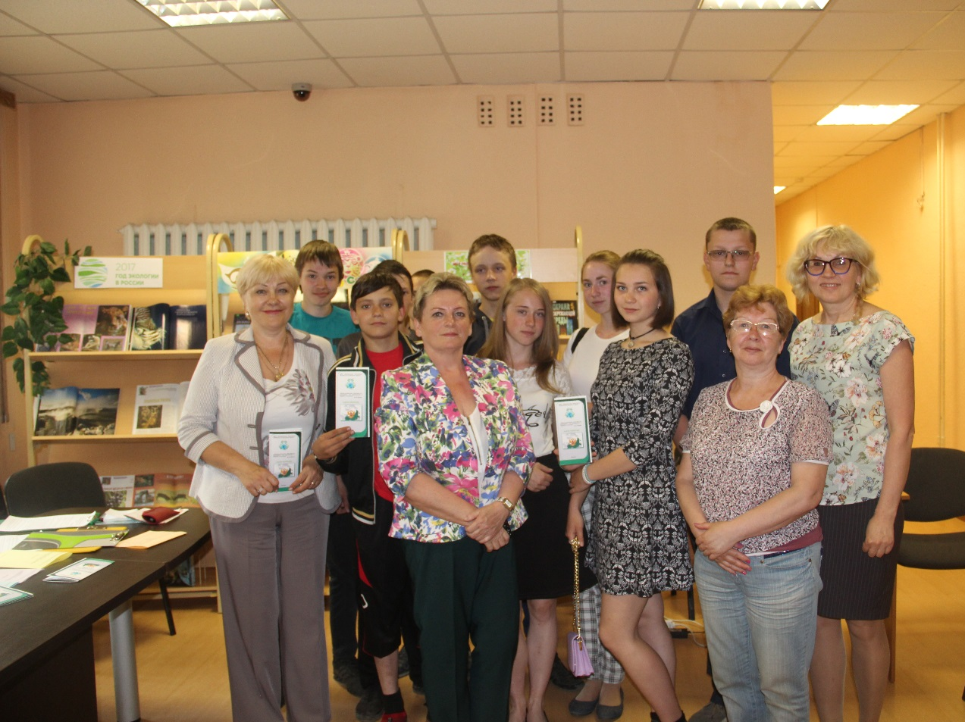
Вот уже много лет Центральная библиотека сотрудничает с ТО «Оротуканское лесничество». Совместно с которым проводит мероприятия к Международному дню леса и Всемирному дню защиты лесов. В ходе встреч выяснилось, что многих школьников всерьез волнуют проблемы окружающей среды. Подобные встречи приносят огромную пользу детям.
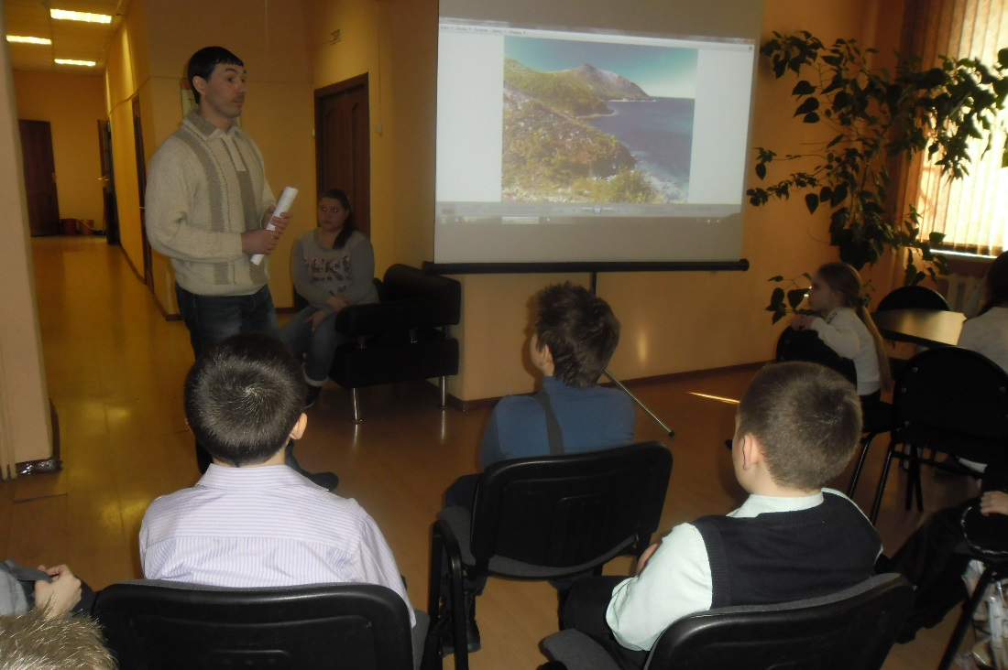
С большим удовольствием ребята участвовали в конкурсе поделок из природных материалов: «Природные фантазии» (Синегорье), «Лес - архитектор, ваятель, художник» (Ягодное), творческом конкурсе осенних поделок «Золотая осень» (Ягодное). Интересно прошла выставка поделок «Дети + экология ХХI век» (Ягодное). Всего в конкурсах приняло участие 47 человек.
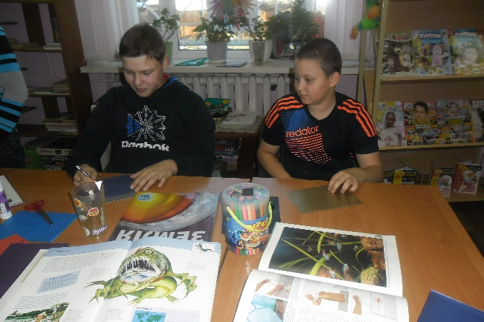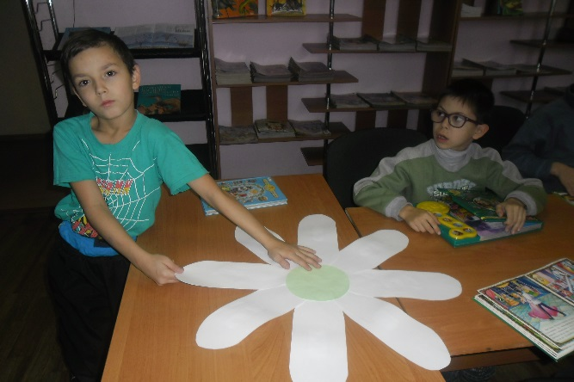
Проведено немало мероприятий для самой младшей аудитории- малышей из детских садов и начальных классов – игра-викторина «Травкина премудрость», угадай – шоу «Кто в лесу живет, что в лесу растет», викторина «Путешествие в страну Удивляндию». Использованы в работе конкурсы, игры, путешествия, которые сопровождались мультимедийными презентациями, виртуальными экскурсиями
В текущем году для читателей библиотеки прошли конкурсы рисунков «Земля –наш общий дом» (Оротукан), «Мы тоже можем помочь» (Ягодное), «Береги свою планету, ведь другой на свете нету", конкурс плакатов «Прошу прощения, Природа!» (Синегорье), Цель конкурсов - привлечь внимание учащихся к проблемам окружающей среды
Для детей летних лагерей библиотека провела «День природы» - экологическая викторина «Правила поведения в природе» и «день экологии» - путешествие по экологической тропе «Край, в котором ты живешь».
Увлекательно преподнесены экологические знания детям и старшеклассникам на мероприятиях в библиотеке п.Оротукан –виртуальная викторина-игра по заповедникам России «Мир заповедной природы», познавательные викторины «Тропинками родного края» и Книга нам откроет дверь в мир растений и зверей», экоигра «Экологическое ассорти».
Цикл мероприятий прошел в библиотеке п. Синегорье. Экологический час «Мы в ответе за нашу планету», где дети отвечали на вопросы эковикторины, угадывали исчезающих животных по описанию, вставляли пропущенные слова в пословицы, а затем разместили на большом «экологическом дереве» картинки с изображением животных, обитающих в нашем регионе. Для ребят младшего школьного возраста была проведена литературная игра «Сказки о животных», которая позволила ребятам не только показать свои знания в области художественной литературы. Но и узнать много интересных фактов из жизни писателей и поэтов, воспевающих природу. Большое впечатление на ребят произвело мероприятие: экоинформация «Экологические катастрофы мира», об экологических катастрофах современности, случившихся по вине человека. Международному дню охраны окружающей среды посвящен информационный час «Планета Земля в опасности». Для ребят школьного оздоровительного лагеря были проведены экологическая игра «Земные карусели», экологический турнир «Сокровища под ногами», игра-путешествие «На солнечной поляночке», где ребят познакомили с книгами Е. Чарушина, В. Бианки, В. Танасийчук и книгой «Мы живём на Колыме» автор А. Нестерчук, в заключение они ответили на вопросы экологической викторины. Экологическое воспитание учит бережно относиться к природе, беречь и охранять ее посредством пропаганды естественно - научной и художественной литературы.
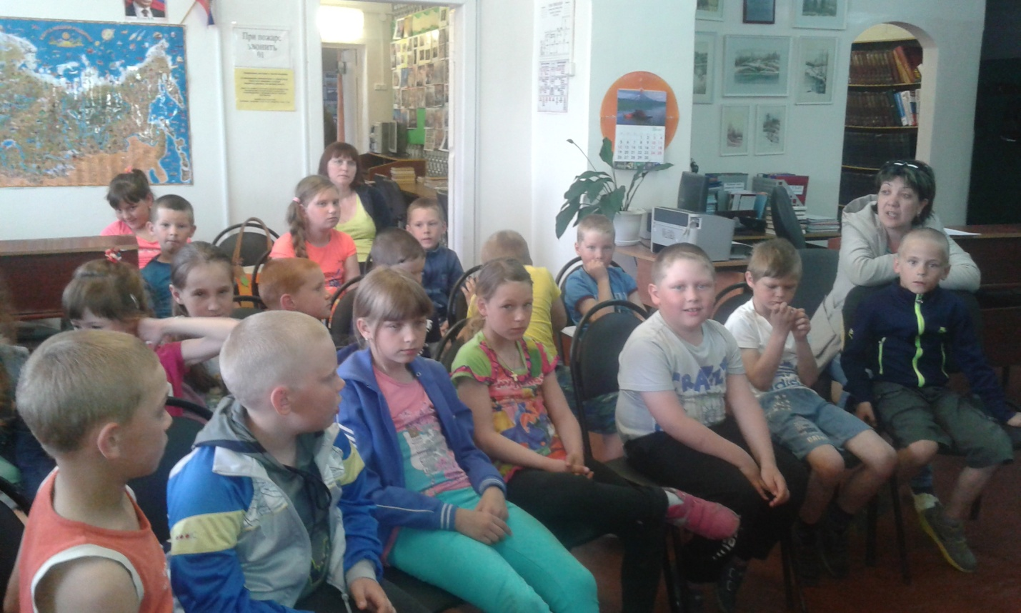
В библиотеках п.Дебин прошли такие интересные мероприятия: игровая программа «Живая планета», экологическая экскурсия к Международному дню птиц «Прогулка в мир природы», экологический калейдоскоп «В гостях у хозяйки тайги» к Дню работников леса.
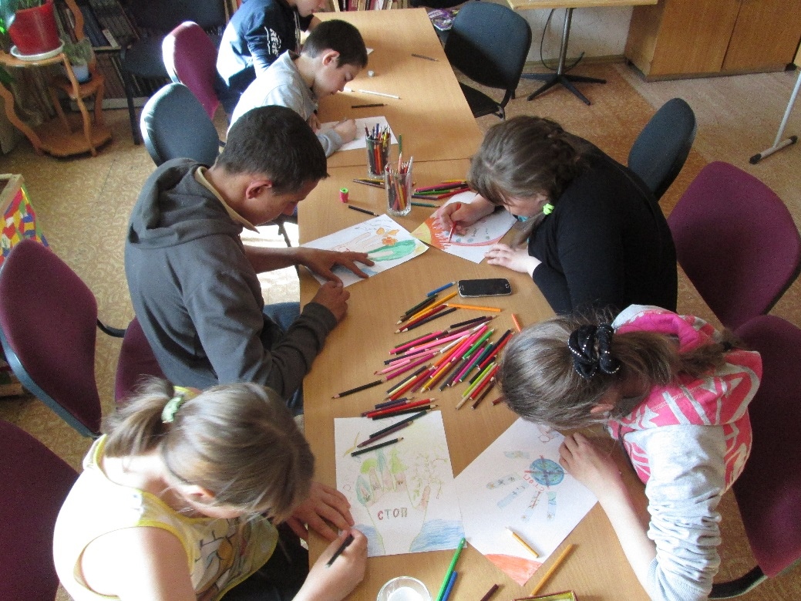
С большим энтузиазмом ребята приняли участие в экологическом часе к Всемирному дню охраны окружающей среды «Охрана природы – дело каждого». Участники игры проходили по станциям, находя задания. Нужно было ответить на загадки о животных, угадать по описанию лекарственное растение, правильно ответить на вопросы конкурса «Берегите природу!». Самое интересное было домашнее задание: приготовить антирекламу предмету, который наносит вред природе.
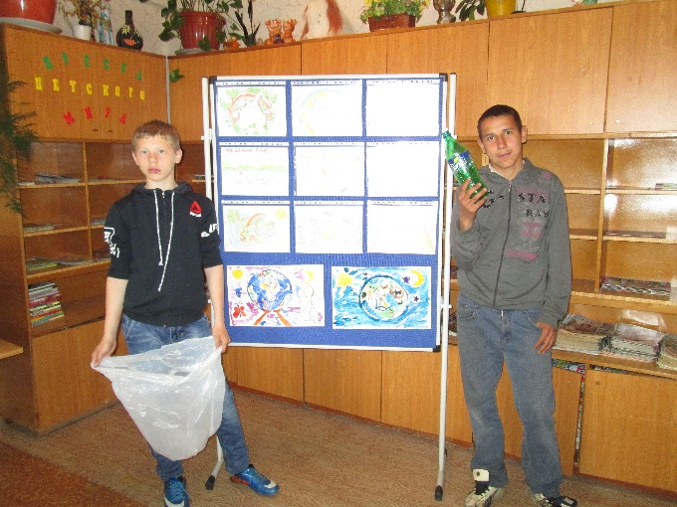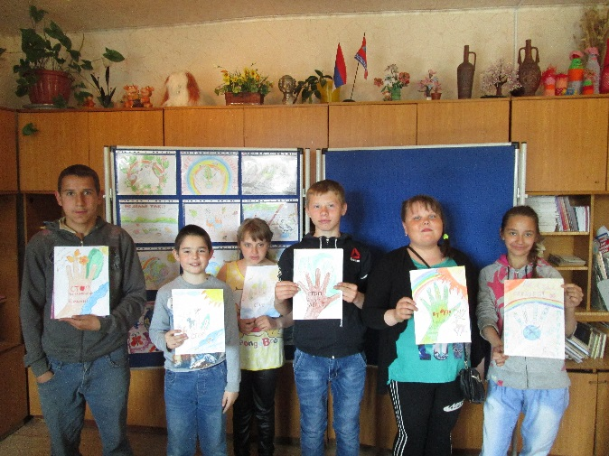
В целом работу библиотек по экологическому воспитанию и просвещению населения можно охарактеризовать как многогранную, разнообразную и востребованную всеми группами читателей. Спрос на информацию и мероприятия с каждым годом растет.

Подготовила главный библиограф Егорова Жанна Александровна

